

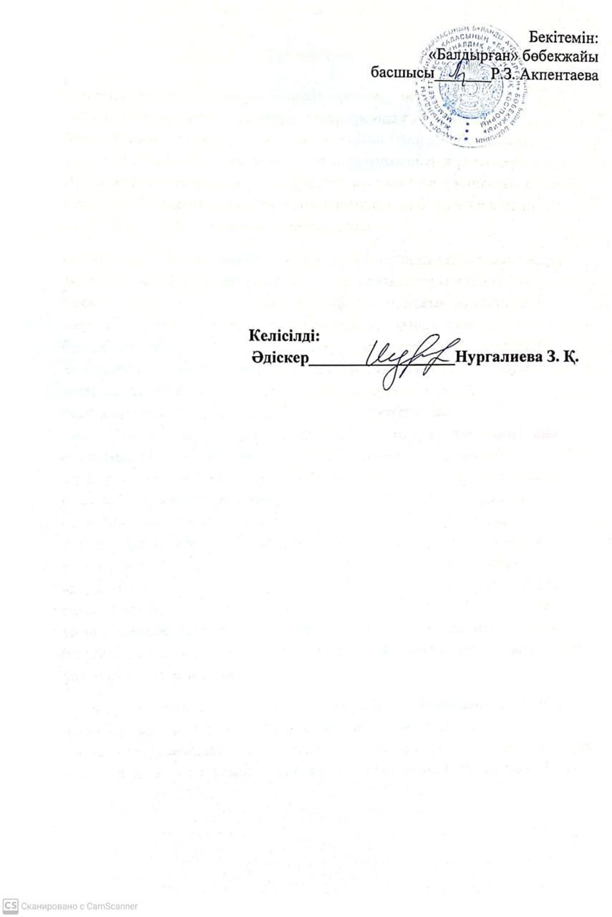

**Түсініктеме**

Жаңа заман баласын қалыптастыру, дамыту үшін, тұлғаның ішкі дүниесі мен оның қыр-сырын анықтап, мүмкіншіліктері мен қабілетінің дамуына жағдай туғызу қажет. Жаңа заман баласы – бүгінгі қазақ қоғамының ұлттық қазынасы. Баланың қабілетін қаншалықты ерте ашып, дамытса, оның нәтижесі де соншалықты жемісті болмақ. Осыған орай бұл авторлық бағдарлама мектепке дейінгі ортаңғы топ тәрбиешілеріне арналған. Балалардың мүсіндеуге деген қызығушылықтарын тәрбиелеп талғамдарын қалыптастыру, қосымша білім беруде баланың білімін, шеберлігін көрсету. Балаларды шығармашылық жұмысқа тарту арқылы танымдық қабілеттерін, қызығушылығын арттыру, жетістіктерін бағалап көрсету, белсенділігін қалыптастыру, өздігінен еңбек етуге дайындау, іскерлігін дамыту. Балалар осы мүсіндеу арқылы жан – жақты дамиды. Сазбалшық, қамыр, ермексаз кесектерінен үзу, жұлу, жаншу, созу тәсілдерін қолдана отырып балалардың саусақ маторикаларын дамытуға көп жағдай туғызады . Жоспарланған жұмыстың түрлері: әңгімелесу, талдау, жеке, топтық , технологиялық нұсқау карталар, үлгі суреттер арқылы орындалуы жүзеге асырылады. Балалардың қол өнерге деген қызығушылығын қалыптастыру : - эстетикалық талғамын қалыптастыру, - болмысқа деген эстетикалық қарым - қатынас тәрбиелеу, - ұлттық мәдени дәстүрлерге деген сүйіспеншілігі мен қызығушылығын арттыру. - шығармашылық қабілеті мен қиялын дамыту. - өзінің ойын, қиялын көркемделген түрде іске асыру дағдыларын дамыту. Бұл үйірме жұмысы әріптесіміз Бекбаева З. Д-ң «Кішкентай мүсіншілер» авторлық бағдарламасы бойынша жүргізіледі ортаңғы топқа арнап жазылған. Құрамында перспективалық тақырыптық жоспар, технологиялық карталар толығымен ұсынылған. Әр ұйымдастырылған үйірме жұмыстарына арналған үлгілер қолданылады. Сағат саны аптасына 1 рет, жылына 36 сағат.

Бағдарламаның мақсаты : «Шығармашылық» білім беру саласы сурет салу; мүсіндеу, жапсыру және өнер туындыларын қабылдау мен түсінуді дамытуды, қоршаған ортаға эстетикалық қатынасты қалыптастыру. Өнер түрлері туралы қарапайым түсініктерді қалыптастыру .

Бағдарламаның міндеттері : -болашақта өзі дайындайтын затқа сәйкес табиғи матириалды таңдап алу іскелік дағдыларын қалыптастыру; -негізгі әдіс-тәсілдерді қолдану дағдыларын қалыптастыру ермексазбен қаптау, ұн-өнімімен әшекейлеу . -заттың бейнесін тұтас бере білу дағдысын қалыптастыру ;

Қолданатын әдіс-тәсілдері: Алақан арасына салып түзу және домалақтап ширату іскеліктерін жетілдіру. Саз балшықтың, қамырдың , ермексаздың, қардың кесегінен мүсіндеуге және мүсіндеудің түрлі ширату, жалпайту, пішіннің шетін шымшып жалғастыру. Сазбалшықтан пішіннің негізгі бөлігін созуға (құстың тұмсығы, қоянның құлағы ), пішіннің үстін тегістеуге, бөліктерді біріктіруге, оларды қысу және жағуға ( шыны аяқтың тұтқасы), толық пішінді беру үшін ішіне қарай басу әдістерін қолданады .

Қолданатын материалдар: Ермексаз, тұзды қамыр қатырма қағаз, құрғақ ұн өнімдері, дәндер, табиғи заттар, бояулар, тақтайша т.б материалдар.

Күтілетін нәтиже: -балалардың физикалық , психологиялық және ілеуметтік деңгейіне көтеру . -балалардың қимыл-қозғалыстары қалыптасады . -бұл бағдарлама ересек топтарға барғанда жалғасын табады деген пікір қалыптастырады . -балалардың ұсақ моторикасы дамиды . -тәрбиеленушілердің шығармашылық қабілеттері оянады . -эстетикалық тәрбие арқылы сұлулықты көре білетін болады . -заттардың түр-түсін , пішінін, көлемін , салмағын ажырата алады .

|  |  |  |  |  |
| --- | --- | --- | --- | --- |
| **№** | **Тақырыбы** | **Өту формасы** | **Уақыты** | **Сағат саны** |
| 1 | Алма мен алмұрт | Негізгі жұмыс ермексазбен қаптау. Жұмыс жалғасы: құрғақ ұн өнімдерімен , дәндермен әшекелеу. | қыркүйек | 1 |
| 2 | Бақшадағы қызанақ пен қияр | Негізгі жұмыс саз балшық, ермексаз, иленген тұзды қамырдан жасалады. Жұмыс жалғасы: жасалынған қызанақ пен қиярды бояу. | қыркүйек | 1 |
| 3 | Саңырауқұлақ | Негізгі жұмыс. Ермексазбен жасалады. | қыркүйек | 1 |
| 4 | Күн мен бұлт | Негізгі жұмыс . Ермексаздан жасалады. | қыркүйек | 1 |
| 5 | Ұзын құлақ сұр қоян | Негізгі жұмыс. Ермексазбен қоянның бейнесін жасап сұр түске бояу. | қазан | 1 |
| 6 | Жолдағы кірпі | Негізгі жұмыс ермексазбен. Жұмыс жалғасы: шырша қылқандарымен әшекейлеу. | қазан | 1 |
| 7 | Әдемі торғай | Негізгі жұмыс. Түрлі түсті ермексаз немесе тұзбен иленген қамырдан жасалады. | қазан | 1 |
| 8 | Балық | Негізгі жұмыс. Түрлі түсті ермексаз немесе тұзбен иленген қамырдан жасалады. | қазан | 1 |
| 9 | Тауық пен балапан | Негізгі жұмыс. Ермексаздан жасалады. | қараша | 1 |
| 10 | Тәрелкесі мен саптаяқ | Негізгі жұмыс. Тұзды қамыр мен ермексаздан жасалады, бояу. | қараша | 1 |
| 11 | Әдемі табақ | Негізгі жұмыс. Ермексаздан жасалады. | қараша | 1 |
| 12 | Адам бейнесі | Негізгі жұмыс. Ермексаздан жасалады. | қараша | 1 |
| 13 | Аққала | Негізгі жұмыс. Ермексаздан жасалады. | желтоқсан | 1 |
| 14 | Шырша әні | Негізгі жұмыс ермексаздан жасалады. | желтоқсан | 1 |
| 15 | Қымыз құятын тостаған және ожау | Негізгі жұмыс ермексаздан және әшекелеу. | желтоқсан | 1 |
| 16 | Сырғалар | Негізгі жұмыс. Тұзды қамырдан, әшекелеу, бояу. | желтоқсан | 1 |
| 17 | Қой | Негізгі жұмыс ермексаздан жасалады. | қаңтар | 1 |
| 18 | Тұмарша | Негізгі жұмыс. Қағаз кескіндері, тұзды қамыр, әшекей бұйымдары. | қаңтар | 1 |
| 19 | Кесе, табақ | Негізгі жұмыс ермексаздан жасалады. | қаңтар | 1 |
| 20 | Портрет | Негізгі жұмыс. Тұзды қамырдан. | қаңтар | 1 |
| 21 | Тасбақа | Негізгі жұмыс. Ермексаздан және жаңғақ қабығы. | ақпан | 1 |
| 22 | Кішкентай кит | Негізгі жұмыс. Ермексаздан түрлі түсті. | ақпан | 1 |
| 23 | Күшік | Негізгі жұмыс. Ермексаздан. | ақпан | 1 |
| 24 | Ұлттық ою-өрнек | Негізгі жұмыс. Тұзды қамырдан әдемі ою-өрнектер жасау. Жалғасы жұмыс- тұзды қамырды бояу. | ақпан | 1 |
| 25 | Тышқандар | Негізгі жұмыс. Тұзды қамырдан әдемі тышқандар жасау, бояу. | наурыз | 1 |
| 26 | Түлкі | Негізгі жұмыс. Ермексаздан жасалады. | наурыз | 1 |
| 27 | Жылға | Негізгі жұмыс. Ермексаздан жасалады қатырма қағаз. | наурыз | 1 |
| 28 | Ұйқыдағы мысық | Негізгі жұмыс. Ермексаздан әдемі мысық жасалады. | наурыз | 1 |
| 29 | Әдемі моншақ | Негізгі жұмыс. Тұзды қамырдан моншақ жасау, бояу, жіпке өткізу. | сәуір | 1 |
| 30 | Үйрек | Негізгі жұмыс. Ермексаздан жасалады. | сәуір | 1 |
| 31 | Қайық | Негізгі жұмыс. Ермексаздан, қатырма қағаз. | сәуір | 1 |
| 32 | Құстар | Негізгі жұмыс ермексаздан. | сәуір | 1 |
| 33 | Құмыра | Негізгі жұмыс. Ермексаздан жасалады. | мамыр | 1 |
| 34 | Гүл | Ермексаздан жасау, әшекелеу дәндермен. | мамыр | 1 |
| 35 | Құмырсқа | Негізгі жұмыс ермексаздан | мамыр | 1 |
| 36 | Көбелек | Негізгі жұмыс ермексаздан қатырма қағаз. | мамыр | 1 |